

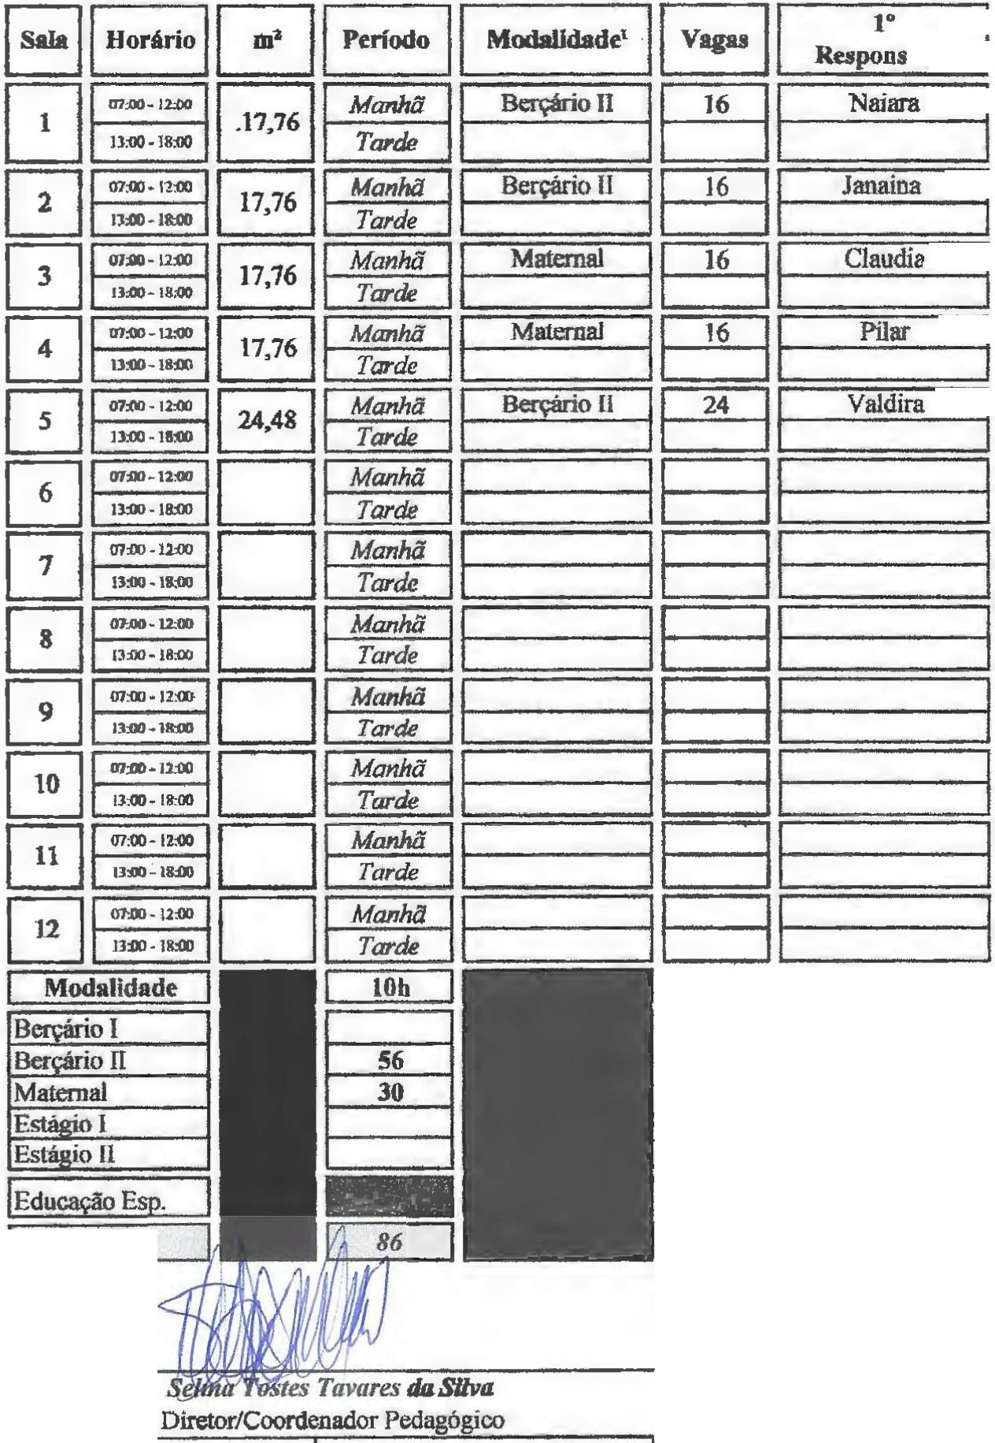
Associa,ão Caritativa da Paróquia
Nosu Senhora de Fátima
Rua; Maria de Fàlima Kida, 2115-'lla FiÍli!la-CEP.07191-210 Guaruhal • São Pai«>· Fono/Fair2408 -6771
CNPJ: 48.150.2MIIG1-53
ANEXOfil- EDUCAÇÂOINFANTIL-CRECHE
Quadro de Classes e Docentes - 2025
ASSOCIAÇÃO CARITATIVA DA PAROQUIA NOSSA SENHORA DE FATIMA- CRECHE SÃO JOSE
RUA SOROCABA 212 JARDIM BELA VISTA
Uaidade I:
Endtr�:
li
1º
Responsável
Nlliara
4º
Responsável
11
li

Janaina
li
Claudía
li
Pilar
Valdira

li
11
li
li
li
11
li
li
1
- -
·--
1
Total . •
��#
RG.:14258.234/SSP/SP
RG:18.392.25�

i
1
Associação Caritativa da Paróquia
Nossa Senhora de Fátima
Rua. MmdeF;ilinaIClta. 2ll5• WaFaina·CEP 07191-210 Guanllos·Siol'uo-F00&1'ax::!408•6771 OIPJ:41.15IJIMI091-5J
-
ANEXO IV- EDUCAÇÃO INFANTIL- CRECHE
Quadro de Recursos Humanos - 2025
EIIÚl/lll/4:
A<;SOCIAÇÃO CARITATIVA DA PAROQUIA NOSSA SENHORA DE FATIMA -JULHO 2025
1 _. I Ullld. li
li
li
li
li
1
Horirio
Selário
Nome
.R.G.
F1111çio
Habilitação
ContaN..
1
Beatriz SoaresJ. de Jesus
37.363.971-5
Professor
Pedasroma
7:00 as 16:00
R.$2.944,20
01
J
02
Carolina Zuhniro L. da Costa
33.961.725--1
Professor
Pe()agogia
8:00AS 17:00
R$3.003,08
1
Claudia Barbosa da Silva
Professor
Pcdruml!ia
03
25.432.306-ó
8:00 AS 17:00
R$3.003.08
1
04
Danubia Duarte da Cruz
l'eda.<!o&ía
34.312.845-9
Coord.P�co
7:00 as 16:00
R$3.900,00
1
Pcdruroaia
05
Elisabete Crislinn Pereira
34.702.19--0
Aux. Cozinha
7:00 llS 16:00
RS 1.65000
200603340088
1
Coziu11cira
06
Francisca Cicera selcst.e Pereira
EnsinoFuml.
8:00 as 17:00
RS l.845,67
1
rn
Gerson Jose dos Sanlos
l0.584.021-X
Assist. Adm.
Ensino Médio
8:00 AS 17:30
lUJ.S00,00
1
Aux.L;,,-,,-_.,.
Inunar de Almeida Santos
08
37.307.457-X
Ensino Fund.
8:00 AS 17:00
R$ J.859,57
1
30.959.032-2
Professor
Pedrumaia.
7:00as 16:00
09
lonaina Mel!o B. Silva
RSJ.003,08
1
10
Julia de Andrade B. da Silva
39.455303-2
Professor
P�gia
8:00 AS 17:00
R$ 2.944,20
1
43.820.475-X
Professor
l'ed.alloAia
8:00 AS 17:00
11
Micbelle Cristina Santm Souza
R$2.944,20
l
Naíara Cardoso de Souza
Professor
8:00AS 17:00
12
41.197.460--9
Pe<Ulj!Ogi•
RSl.944,20
1
7:00 a 16:00
13
Pilar Zarn:iani Thomazioi Silva
34.063.660-9
Professor
Pe()agogia
R$3.!l03.0S
l
Pedogogia
8:00 AS 17:00
14
Selma Tostes Ta,ares Sílv�
18.392.256-6
Diretoqa)
R.$5280,44
1
Professor
7:00 as 16:00
Tais dos 11111110s da rocha
3.1.172.636-x
Pcdl,gogja
R$2.944,20
]li
l
Valdim de Loudes Diniz
7:00ast6:00
16
35.646.749-1
Professor
Pedagogia
RS2.944,20
32.596.985-1
1
11
Vania Santos Almeida Costa
Professor
Pe,lagogia
8;00 as 17:00
RS2.944,20
18
19
20
Professora Carolina Zulruiro licença !,
21
n
23
l4
25
26
27
28
19
30
1
Total
B.$50.651,37
"""'.:'"°' 7;31202s
Jd�rto��
,��
RG;l 4.2S8.284/SSP/SP

